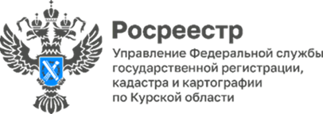

В Курском Росреестре пройдёт «горячая линия» по вопросам неиспользуемых земельных участков

1 сентября вступило в силу Постановление Правительства Российской Федерации от 31 мая 2025 г. № 826 «Об установлении признаков неиспользования земельных участков из состава земель населенных пунктов, садовых земельных участков и огородных земельных участков».

Управление Росреестра по Курской области проведёт «горячую линию», в ходе которой разъяснит:

- какие признаки свидетельствуют о неиспользовании земельных участков по целевому назначению;

- какие меры может предпринять собственник по приведению земельных участков в состояние, пригодное для их использования в соответствии с целевым назначением;

- каким образом будут выявляться нарушения и сроки, в которые можно данное нарушение устранить.

«Горячая линия» будет работать 27 октября с 9:00 до 18:00 (перерыв с 13:00 до 13:45). На вопросы по неиспользованию земельных участков ответит Сороколетова Елена Леонидовна - заместитель начальника отдела государственного земельного надзора, геодезии и картографии, контроля (надзора) в сфере СРО Управления Росреестра по Курской области.

Телефон «горячей линии» - 8 (4712) 51-30-18.

Ждём ваших звонков и будем рады помочь!

